руководствуясь ФЗ от 30.03.1999г №52-ФЗ «О санитарно-эпидемиологическом благополучии населения» и ФЗ от 07.02.1992г №2300-1 «О защите прав потребителей», предписываю

1 .В соответствии с _ п. 14.6 СанПин 2.4.5.2409-08 «Санитарно-эпидемиологические требования к организации питания, обучающихся в общеобразовательных учреждениях, учреждениях начального и среднего профессионального образования» проводить оценка качества блюд проводится в составе комиссии не менее двух человек, ( с регистрацией в журнале : подпись повара в журнале бракеража готовой продукции).

Срок исполнения : до 31 мая 2017 года.О выполнении предписания необходимо письменно сообщить в территориальный отдел Управления Федеральной службы по надзору в сфере защиты прав потребителей и благополучия человека по Брянской области по адресу: г. Жуковка, пер. Первомайский, 21В в срок до « 31 мая» 2017г. За невыполнение в установленный срок законного предписания об устранении нарушений законодательства, предусмотрена административная ответственность в соответствии со ст. 19.5ч. 1 КОАП РФ .Ответственность за выполнение мероприятий возлагается на директора муниципального бюджетного общеобразовательного учреждения Летошницкая средняя общеобразовательная школа Чепиков Евгений Аркадьевич

(должность, фамилия, имя, отчество лица, на которого возлагается ответственность)

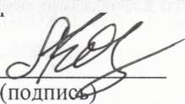

Начальник ТО

(должность лица, уполномоченного осуществлять Госсанэпиднадзор)

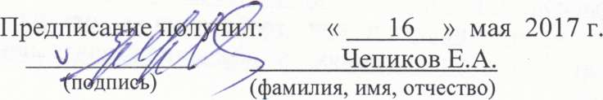

Предписание может быть обжаловано в установленном законном порядке

Козьменко А.Ю.

(фамилия, имя, отчество)